Odhlasovanie obedov v školskej jedálni
Odhlasovanie obedov zo školskej jedálne je možný dvoma spôsobmi:
- cez internetovú žiacku knižku
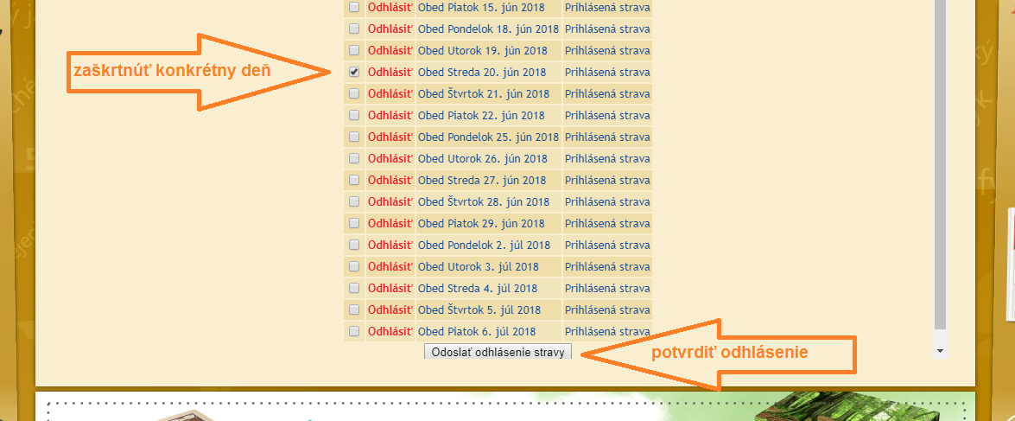
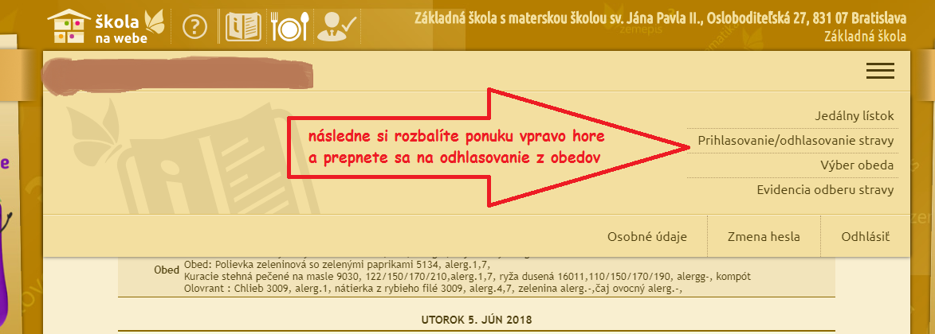
(prihlasovacie údaje získate u triedneho učiteľa alebo u zástupkyne školy)

- u vedúcej školskej jedálne

p. Kobeščáková na tel. čísle 0914 109 109 do 7:30

